TP Mallette : RI40
REDUCTEUR RI40
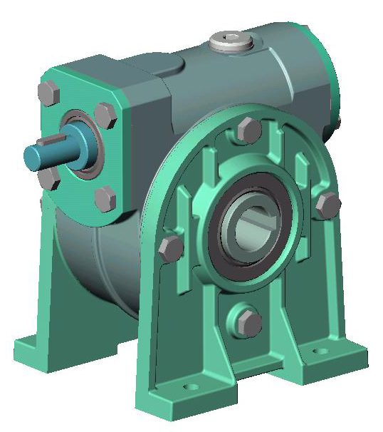
Objectifs :

- Revoir les notions abordées en première :
- Définir la mise en position et le maintien en position d’une liaison complète
- Etude de la fonction transmission de puissance
- Conception d’une liaison fixe à partir des observations précédentes

1- TRAVAIL D’OBSERVATION

La mallette contient 7 pièces ou ensembles essentiels

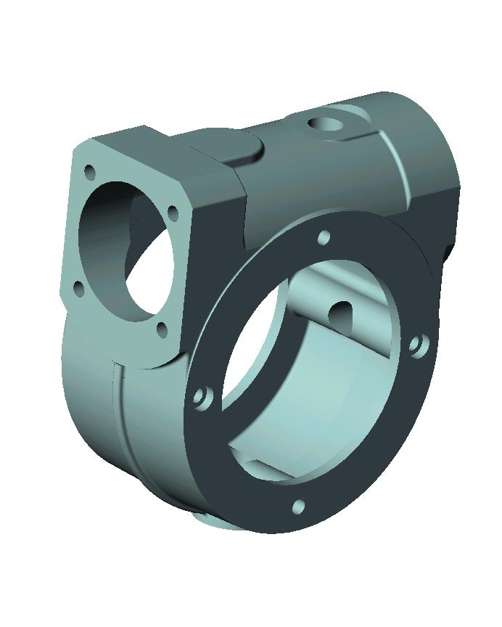 | 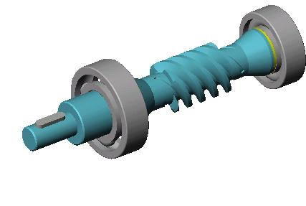 | 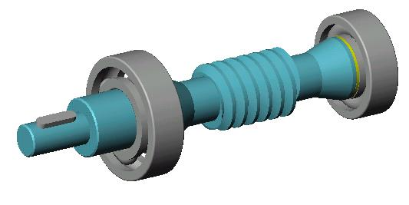
Un carter | Un ensemble E1-A | Un ensemble E1-B

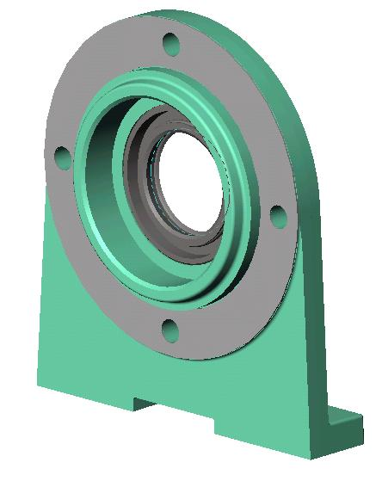 | 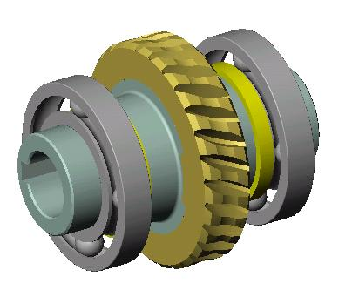 | 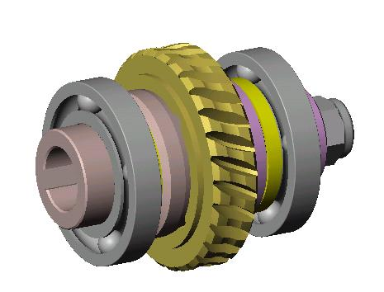
Deux flasques à pattes | Un ensemble E5-A | Un ensemble E5-B

Les couples roue et vis doivent être appairés

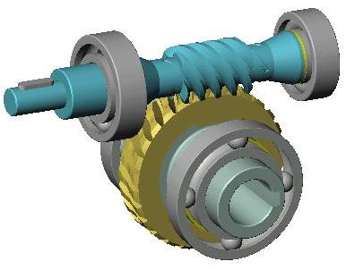 | 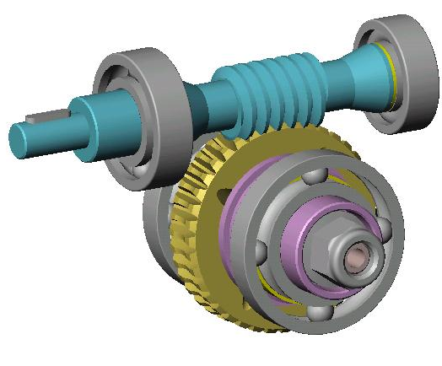
Couple E1-A et E5-A | Couple E1-B et E5-B

2- MONTAGE DU REDUCTEUR

En utilisant l’éclaté, la nomenclature ci-dessous, réaliser le montage d’une configuration du réducteur.
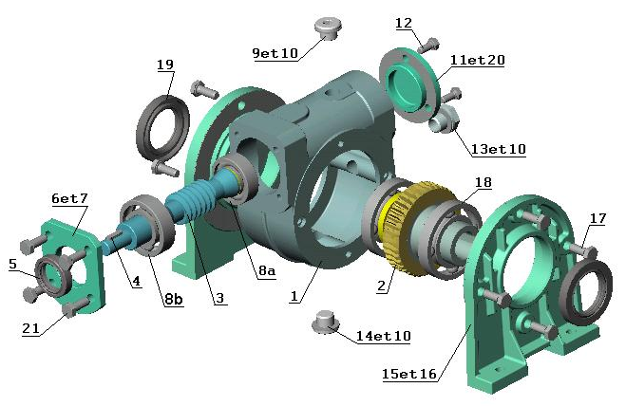

Rp | Nb | Désignation | Rp | Nb | Désignation
1 | 1 | Carter | 11 | 1 | Chapeau arrière
2 | 1 | Roue creuse | 12 | 3 | Vis H
3 | 1 | Vis sans fin | 13 | 1 | Voyant de niveau d’huile
4 | 1 | Clavette parallèle | 14 | 1 | Bouchon de vidange
5 | 1 | Joint à lèvre | 15 | 2 | Flasque à pattes
6 | 1 | Chapeau moteur | 16 | 2 | Joint de sortie
7 | 2 | Joint plat d’entrée | 17 | 8 | Vis H
8 | 2 | Roulement à bille | 18 | 2 | Roulement à billes
9 | 1 | Bouchon remplissage | 19 | 2 | Joint à lèvres
10 | 3 | Rondelle d’étanchéité | 20 | 4 | Vis H

3- ETUDE DES LIAISONS FIXES

Vous allez analyser trois liaisons fixes du réducteur en démontant au fur et à mesure l’ensemble. Vous terminerez votre TP en vérifiant que l’ensemble des pièces est bien rangé dans la mallette.

3.1 - Etude de la liaison Flasque à pattes 15 / carter 1 :

On peut placer les Flasques à pattes à droite ou à gauche du carter  L’assemblage est réalisé par quatre vis à 90°  Ce qui permet plusieurs possibilités de montage | 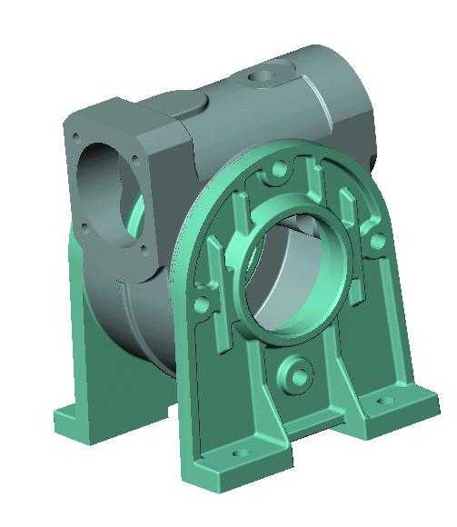
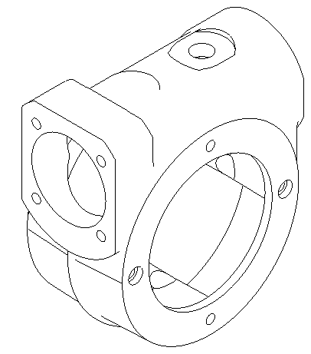  Carter | 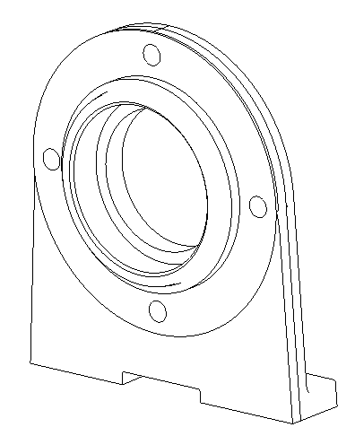  Flasque à pattes

Questions :

3.11/ Indiquer sur votre document réponse le nombre de possibilité de montage pour ces trois pièces (2 flasques et carter)

3.12/ Colorier en ROUGE les surfaces assurant la mise en position radiale

3.13/ Colorier en BLEU les surfaces assurant la mise en position axiale

3.14/ Colorier en VERT les surfaces assurant le maintien en position

3.15/ Désigner à l’aide du GDI, les éléments assurant ce MAP.

3.2 - Etude de la liaison Chapeau moteur 6 / Carter 1 :

Démontez le chapeau moteur 6 et dégagez le joint à lèvre 5.  Munissez-vous d’un pied à coulisse. | 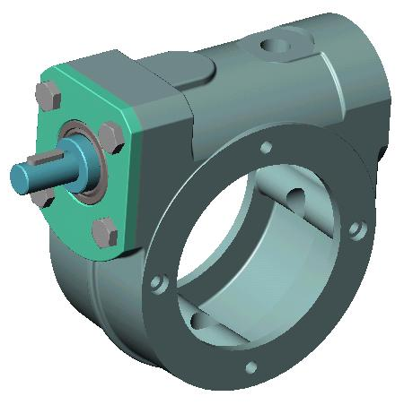
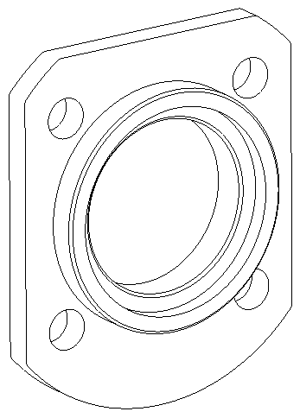  Chapeau moteur | Carter

Questions :

3.21/ Représenter le dessin de définition du chapeau moteur à l’échelle 1 en :

vue de face

vue de gauche coupe A-A

vue de dessus

3.22/ Colorier en ROUGE les surfaces assurant la mise en position radiale

3.23/ Colorier en BLEU les surfaces assurant la mise en position axiale

3.24/ Colorier en VERT les surfaces assurant le maintien en position

3.3 - Etude de la liaison Chapeau arrière / Carter 1 :

Fr
Les efforts de transmission entre la vis et la roue engendrent une poussée Ft de la roue 2 sur la vis 3.  Ft | 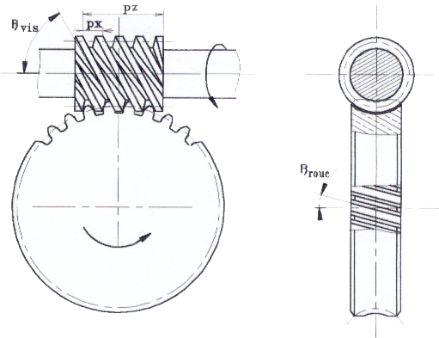  3  2  Fa  Fr
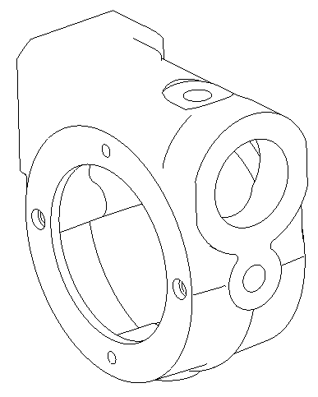  Carter | 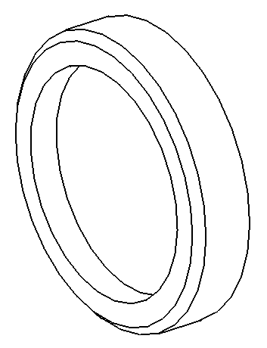  Chapeau arrière existant

Questions :

3. 31/ Décrire la liaison fixe entre le chapeau arrière existant et le carter en signalant la forme géométrique des pièces en contact. Préciser si le maintien en position est assuré par obstacle ou par adhérence

3.32/ On désire réaliser un chapeau qui supporte l’effort axial. Représenter en perspective ce nouveau chapeau et compléter si nécessaire le dessin du carter.

3.33/ Colorier en ROUGE les surfaces assurant la mise en position radiale

3.34/ Colorier en BLEU les surfaces assurant la mise en position axiale

3.35/ Colorier en VERT les surfaces assurant le maintien en position

